- Необходимую информацию пернатые передают с помощью криков, посвистов, прикосновений. Но чаще всего они пользуются звуками. Воробьи – чирикают, голуби – воркуют, сороки – трещат. Какую из птиц орнитологи всего мира признали самой говорливой и почему?
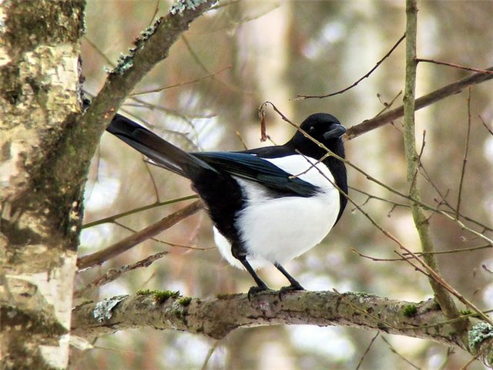
Орнитолог С. А. Бутурлин пишет: «Сорока обращает на себя внимание не столько пестротой своего наряда, сколько подвижностью и стрекотаньем». Действительно, если идущего по лесу человека заметят сороки, всю дорогу будут сопровождать его их крики. Поэтому неудивительно, что в переносном значении слово сорока обозначает болтливого человека. В. И. Даль записал такие пословицы, отражающие болтливость сороки: Сорока скажет вороне, ворона борову, а боров всему городу. Знать сороку по язычку. Сорока нам на хвосту весть принесла. Есть в русских диалектах и глагол сорочить ‘говорить попусту, болтать’.
В латыни название сороки – pica – тоже стало обозначением болтливой женщины.
Сороку-белобоку трудно не узнать. Это птица чуть больше галки, однако совсем на нее не похожа. Хвост сороки гораздо длинней, чем туловище, ступенчатый. Кроме того, она выделяется контрастным оперением: на спине, шее и голове перья чёрного цвета с металлическим отливом, а на животе и частично на крыльях - белые. Длина тела сороки около 50 см, размах крыльев – 90 сантиметров. Самцы и самки не различаются окрасом оперения, но мужская половина больше размерами.
Сороки в природе издают довольно разнообразные звуки, но чаще всего характерно стрекочут. Быстрый повторяющийся сигнал такого рода обычно означает встревоженность, в спокойной же обстановке стрёкот сороки замедленный. В период ухаживаний оба партнёра издают сложные негромкие трели, напоминающие пение, прерываемое вскриками.
Сорока – птица оседлая. Сороки не особенно любят жить в глухих лесах, предпочитая селиться поблизости от населённых пунктов, где можно поживиться чем-нибудь вкусным или красивым. Их часто можно встретить в сельской местности, в рощах, парках и перелесках. Обычно сороки летают компаниями в несколько особей, хотя в осенне-зимний период стаи разрастаются до нескольких сотен птиц.
Сороки всеядны, но основу их рациона составляют различные насекомые, в том числе вредители сельскохозяйственных культур. Сороки любят и растительную пищу, охотно поедая ягоды и семена. Они часто разоряют гнёзда других птиц, чтобы полакомиться их яйцами или птенцами. Могут поохотиться на мелких грызунов или покопаться на свалке в поисках пищевых отходов. Земледельцы недолюбливают сорок, так как разбойницы склёвывают зёрна и семена на полях. http://rousseau.livejournal.com/292861.html
- Зимой птицам не до песен. Пищи совсем мало, а тут еще морозы и снежные метели. Однако в январе можно уже услышать песню клеста, а в феврале – большой синицы. А у этой птички все хорошо: и жучков, и червячков вдоволь, и тепло ей, т.к. перьевой покров ее смазан жиром. Поэтому весело поет она зимой! Что это за птица?
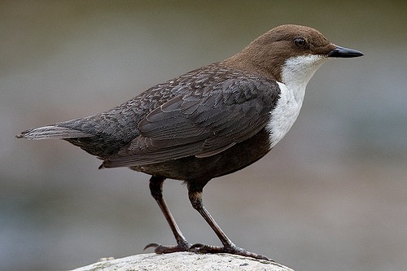
Зовут ее оляпка. Встречается она, правда, не особенно часто, потому что вообще немногочисленна, но в некоторых местностях представляет собой довольно обыкновенное явление. Главными местами ее гнездований служат быстротекущие горные ручьи и речки. Осенью же и зимой оляпок можно встретить также и на таких речках, которые текут не в гористых местах, но имеют характер горных: каменистое дно, быстрое течение и холодную светлую воду. В таких речках обыкновенно водятся форели, и таким образом оляпка является характерной птицей форельных речек. Дело в том, что подобные форельные речки даже в самые суровые зимы никогда сплошь не замерзают: в местах с особенно быстрым течением или где бьют из земли ключи всегда остаются незамерзающие полыньи и окошки. Вот присутствие этих-то не покрытых льдом пространств и необходимо для оляпки, потому что только через них она может иметь свободный доступ на дно речки, где и добывает в это время года свой насущный корм.
Почему же это оляпка именно только в воде может добывать зимой свой корм? А потому, что пищу ее составляют насекомые в разных стадиях своего развития, а также и мелкая рыбешка; в воде же, преимущественно на дне, под камнями и между ними, живет множество личинок разных насекомых, а также нет недостатка и в рыбешке. Другие насекомоядные птицы вынуждены улетать от нас на зиму на юг, в теплые страны, потому что иначе им пришлось бы умереть у нас с голоду, оляпка же, будучи одарена удивительными способностями, может спокойно проводить у нас зиму, если только к ее услугам имеется незамерзающая речка.
По наружному виду и величине (в длину 20 см) оляпка несколько напоминает дроздов. Общая окраска буровато-серая со снежно-белыми горлышком и грудкой. Такая окраска как нельзя более гармонирует с той обстановкой, среди которой проводит свою жизнь эта красивая, грациозная птичка. Когда она сидит на камне посреди быстрого, местами пенящегося потока, то буро-серый цвет ее почти сливается с цветом камня, а снежно-белая грудь легко может быть принята за приставший к камню клок белой пены. Благодаря такой окраске сидящую на камне оляпку не так-то легко увидеть; большей частью ее замечаешь только тогда, когда она, завидев приближение человека, спархивает со своего места и летит низко над поверхностью реки, следуя за всеми ее изгибами.
Спугнутая с берега, оляпка иногда кидается с места в воду, подобно тому, как это делают лягушки, и нырнув на значительное расстояние или пробежав по дну, она вновь появляется из воды.
Бегая проворно по берегу, подобно трясогузке, и беспрестанно помахивая хвостиком, оляпка нередко забегает в воду все глубже и глубже — до шеи, до глаз и совсем под воду — и продолжает там свою прогулку, бегая по дну или ныряя и пользуясь крыльями как веслами или плавниками. Под водой оляпка может оставаться в течение 10 — 15 и более секунд.
Вечно бодрая, живая и веселая, за исключением только продолжительных ненастных дней, когда в помутневшей и вздувшейся от дождей речке охота становится затруднительной, оляпка в то же время очень умная, осторожная и внимательная птица, отлично умеющая распознавать своих друзей и врагов. Вместе с тем она весьма недурная и в высшей степени ретивая певунья. Ее довольно звучная и продолжительная песня напоминает своим болтливым характером журчание бегущего по камням горного ручейка. Поется эта песня беспрестанно: во время купанья, беготни по берегу, в промежутках между подводной охотой, во время ссор с другими оляпками — непрошеными посетителями, во время чистки и перебирания перышек и даже, наконец, в последние, предсмертные минуты жизни. Песня эта звучит в зимние, морозные дни так же весело, как и в теплые, летние — было бы лишь над певцом голубое небо.
Гнездо оляпки помещается обычно близ воды: в углублении берега, скалы, стены. Форма гнезда большей частью шарообразная, с боковым входом, но иногда гнездо бывает открыто и сверху. В наружные стенки его вплетено много мха. Самочка кладет 4 — 6 совершенно белых, без всяких крапин, яичек и сидит на них так крепко, что ее можно в это время взять с гнезда руками. Выводит птенцов оляпка только один раз в лето. http://zjablic.ru/news/oljapka/2010-12-24-171

